HYAD400S-25D
产品规格书

产品简介
我公司研制、生产的HYAD400S-25D型FPV无人机电池专用充电器，支持6-8S锂电池充电，采用单相交流输入方式,该类型充电电源输出纹波小、效率高，工作温度范围为-40℃-65℃,采用金属外壳结构设计，输出采用XT60专用接口，可适配多种型号锂电接口。

产品外观
产品外观如图所示：

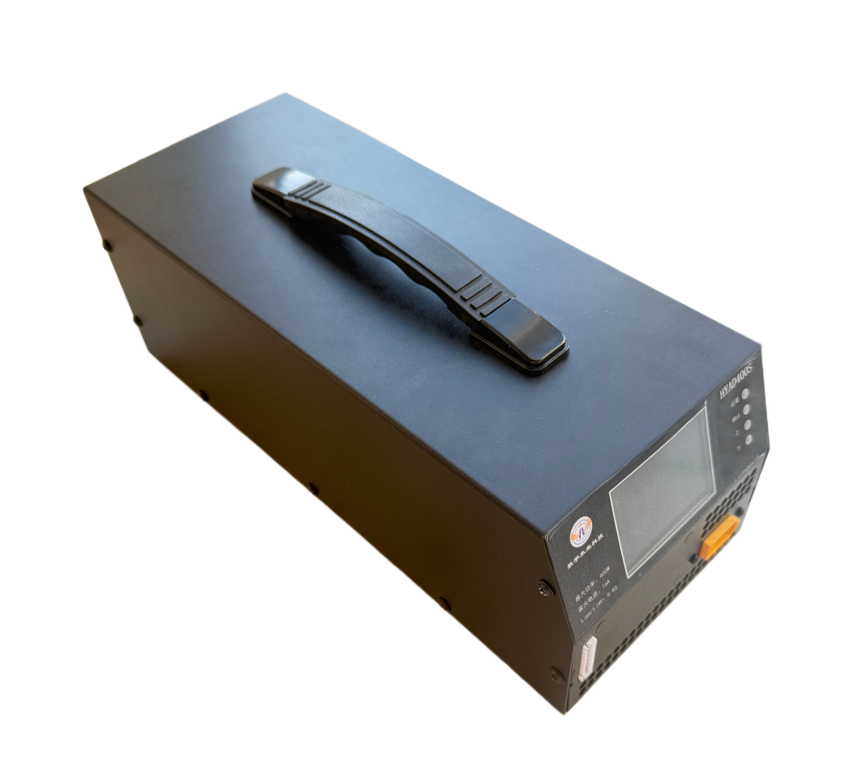

图1：产品外观图

物理特性
表1 物理特性
 | 参数 | 容许误差 | 说明
深 | 101.7mm | ±0.5mm | -
宽 | 296mm | ±0.5mm | -
高 | 117.6mm | ±0.5mm | -

技术参数
测试条件：常温常压环境，测得的指标值如表2所示
输入特性 | 最小值 | 额定值 | 最大值 | 单位 | 备注
输入电压范围 | 198 | 220 | 242 | Vac
输入欠压保护 |  | 175 |  | Vac
输入过压保护 |  | 248 |  | Vac
最大输入电流 |  |  | 4 | A
整机效率 |  | 92 |  | % | 额定输入输出条件
功率因数 |  | 0.95 |  | PF
输出特性
输出电压设定值 |  | 25.2 |  | V | 全电压输入范围，满载
最大输出功率 |  |  | 450 | W
绝缘强度
输入到输出 |  | 2800 |  | Vdc | 1分钟之内
输入到机壳 |  | 2800 |  | Vdc | 1分钟之内
输出到机壳 |  | 2800 |  | Vdc | 1分钟之内
绝缘电阻
输入到机壳 | 10 |  |  | MΩ | 500V
输出到机壳 | 10 |  |  | MΩ | 500V
工作温度
工作环境温度范围 | -41 |  | 65 | °C
储存温度范围 | -55 |  | 85 | °C
过温保护点(灌封式) |  | 95 |  | °C | 机壳内部温度
平均无故障间隔时间 |  | 20000 |  | hrs. | 环境温度25°C
其他保护功能
输出短路保护 | 有 |  |  |  | 故障排除后自恢复
过温保护 | 有 |  |  |  | 故障排除后自恢复

